Процедура
за проверка на оригиналността
чрез използване на интегрирана в средата за електронно обучение приставка на специализирана система за засичане на плагиатство
в СУ „Св. Климент Охридски“

- Предназначение НА ПРОЦЕДУРАТА
Настоящата процедура регламентира процеса за проверка на авторството на научни текстове с цел предотвратяване на плагиатство, както и установява принципите за прилагането й в Университета и в неговите основни звена.
Процедурата се отнася до прилагането на специализирана информационна система за предотвратяване на плагиатство.
Процедурата за предотвратяване на плагиатство се прилага за всички дипломни работи в специалности/програми в ОКС „бакалавър“ и ОКС „магистър“.
Резултатът от проверката в рамките на настоящата процедура е в помощ на вземащите решение за допускане до явяване на защита на дипломната работа.
- ХАРАКТЕРИСТИКИ НА СИСТЕМАТА ЗА ПРОВЕРКА НА ОРИГИНАЛНОСТТА НА ТЕКСТА
Проверката на оригиналността на текстов документ и откриване на плагиатство се извършва чрез осигурената от СУ система, която поддържа интеграция със системата за електронно обучение Мудъл посредством приставка (плъгин). Интеграцията позволява проверка на съдържанието за плагиатство, предоставено от потребителите в учебни дейности задание, форум и семинар в електронната учебна среда Мудъл.
Системата разпознава текстове на английски, немски, испански, руски, полски, румънски, арабски, грузински, български, азербайджански, украински, португалски, хърватски, турски, италиански, френски, холандски и др.
Поддържаните файлови формати са PDF, DOC, DOCX, RTF, ODT, TXT, HTML.
Целта на системата е прецизно да определи степента на заимстване на съдържание. Системата проверява за съвпадения между качените за анализ документи и ресурси в Интернет и наличните бази от данни. В резултат, системата предоставя информация, която позволява да се определи броят заемки и техните първоизточници. Разпознатото като еднакво съдържание е визуално маркирано в Доклада за сходство, което позволява да се провери коректността на маркираните цитирания.
Документите с висок коефициент на съвпадение не могат автоматично да се считат за плагиатство.
Докладът за сходство на текста на дипломната работа в система за превенция срещу плагиатство (по-нататтък – Доклад за сходство) трябва винаги да бъде анализиран от компетентен в съответната научна област специалист. В частност, документът не може да се оценява единствено по коефициента на съвпадение. Трябва също да се провери съдържанието на документа – дали цитиранията са маркирани като такива и дали източниците са изброени в библиографията.
Системата не доказва кой документ е създаден първи – този, който се анализира, или намереният в Интернет или база от данни и считан за първоизточник. Ето защо, в случай че не е ясно указано, потребителят не може да установи кой документ е оригинал и кой е копие единствено на базата на доклада за сходство. Такъв извод може да бъде направен единствено след обстоен анализ на двата документа.
Поради използваните в системата методи за търсене на съвпадение, софтуерът ще открие и някои изрази, които са често използвани, например „следва да се отбележи“ или „може да се каже, че“. Тези „грешки“ в резултат от „свърпрецизност“ на системата могат да създадат „смущения“ на Коефициента на подобност 1.
Коефициент на подобност 1 представлява стойността (представена в %), която определя степента на намерени, състоящи се от минимум пет думи, заемки от източници. Превишаването на допустимите стойности на коефициент 1 може да означава прекомерна употреба на заемки (от трудове на други автори) в документа. Тъй като има много често използвани фрази, които се състоят от пет и повече думи, превишаването на този коефициент отчита единствено възможността документът да съдържа неоригинален текст и, като правило, се изисква да бъде допълнително верифициран от човек, оторизиран за това (научен ръководител). Максималната стойност на коефициента на подобност 1, препоръчвана от авторите на системата, е 50%. Установените смущения с помощта на този коефициент не би трябвало да повлияят на общата стойност на коефициента на подобност (въпреки че за текст на английски език такива фрази могат да достигнат до 10% от труда). Трудове, които включват специфична терминология, е по-вероятно да са обект на висока степен на такова „смущение“. Ето защо някои документи имат висок коефициент на подобност 1, въпреки че задълбочен анализ би показал, че трудът е изцяло оригинален.
Коефициентът на подобност 2 определя по-прецизно заемките, открити в труда. Неговата стойност е зададена подобно на коефициент на подобност 1, но той отчита фрази, състоящи се от 25 думи. Препоръчва се задълбочен анализ на всички доклади, за които коефициентът на подобност 2 надвишава 5%. Превишаването на възприетата стойност на коефициент 2 е много сигурен признак за наличието на неавторско съдържание в документ. Тъй като идентични фрази от 25 думи не съществуват нормално в езика, наличието на такива е достоверен признак за заемки. Всяка такава заемка трябва да бъде проверена от оторизиран човек (научен ръководител), тъй като е възможно да е цитиране, което е правилно маркирано като такова в документа.
Максималната стойност, препоръчвана от създателите на системата за Коефициента на подобност 2, е 5 %.
В доклада за сходство Съобщение за внимание е съобщение, което показва наличие на знаци от азбука различна от основната в целия документ. Функцията на това съобщение е да привлече вниманието върху необходимостта от използването на такива символи. Тяхната употреба би могла да е опит за прикриване на плагиатство.
Документите, които съдържат съобщението за внимание са маркирани в жълто в списъка с документи. Също така те имат удивителен знак в Доклада за сходство.
Системата създава Доклад за сходство, който съдържа информация за заемките, намерени в документа.

III. Структура на пространството за депозиране за проверка на авторството
В системата за електронно обучение на СУ е създадена базова структура Дипломни работи, включваща основните структурни звена на СУ «Св. Климент Охридски» (понастоящем 16 факултета и 3 департамента). Всяко звено включва като подструктура програми за придобиване на образователно-квалификационна степен с дипломна работа. Всяка програма включва като подструктура учебни години, в които се провеждат дипломните защити. За всяка дата за провеждане на защити на дипломни работи към съответното звено/ програма/учебна година се създава курс с единствена учебна дейност задание.
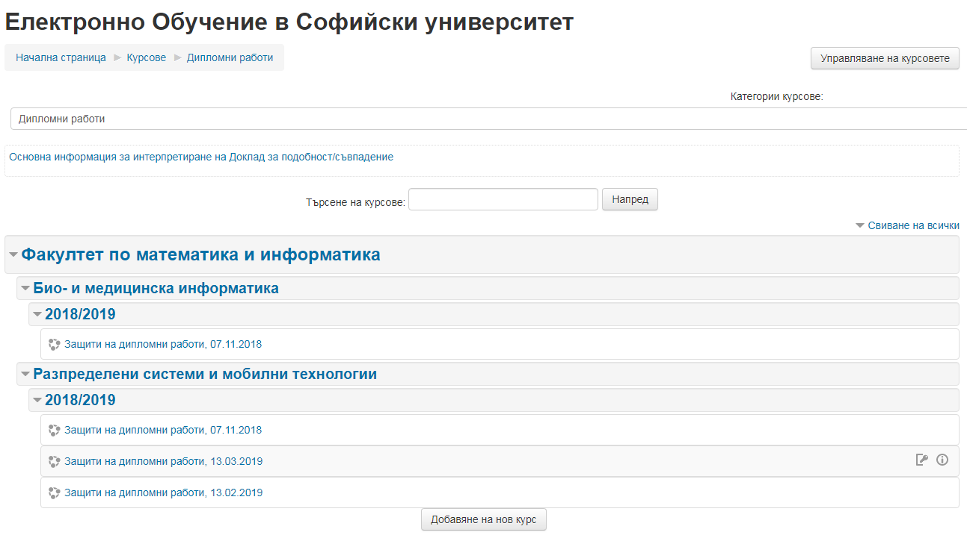
Фигура 1 Структура на пространство за депозиране на дипломни работи

Създаване и настройка на курс за депозиране на дипломни работи
Курсовете са с формат - "Курс с единствена дейност".
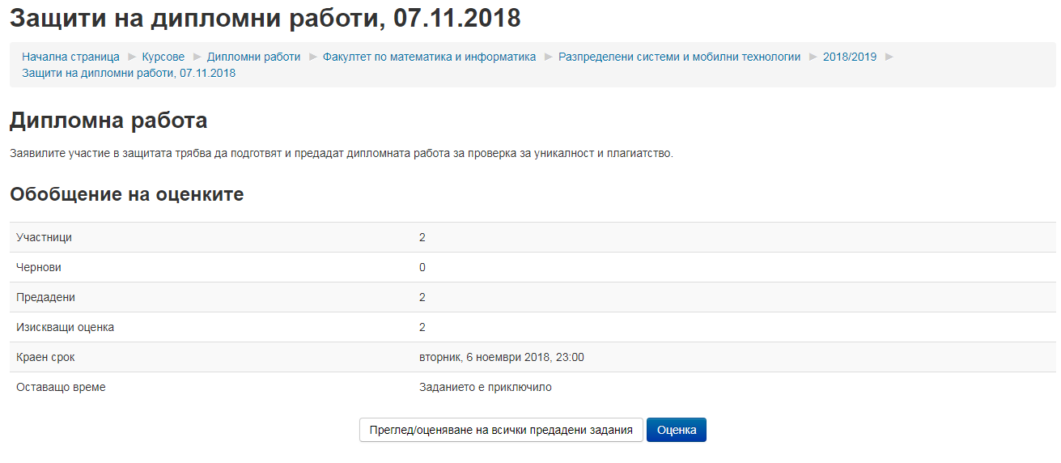

Фигура 2 Курс с единствена дейност задание
Настройки
- Формат: Курс с единствена дейност
- Type of activity: Задание
- Тип на заданието: Качване на файл
- Допустими файлови типове: .pdf .docx .doc
- Изисква студентът да щракне бутон за изпращане: Да
- Изисква студентите да се съгласяват с условията за предаване: Да
- Отворени отново опити: Никога
- Уведомяване на оценяващите (оторизираното лице) при предаване: Да
- Настройка "Уведомяване на студентите" по подразбиране: Да
- Use strike plagiarism plugin: Да
- Notify admin about errors?: Не
- Notify teacher(s) about errors?: Не
- Notify teacher(s): Избира се кои
- When should the file be submitted: Submit file when student sends for marking
- Document sending: Send all documents for anlysis
- Add reference method: Automatically add document references after checking
- Similarity report deletion: Remove old similarity reports for deleted/updated submissions
- Show StrikePlagiarism.com status to student: Винаги
- Show similarity score to student: Винаги
- Show similarity score to student: Винаги
- Send student email: Да
- Оценка: Без оценка.

IV. ПРОЦЕДУРА ЗА ПРОВЕРКА НА ДИПЛОМНИ РАБОТИ
СУБЕКТИ, ОТГОВОРНИ ЗА ПРОТИЧАНЕ НА ПРОЦЕДУРАТА
За всяка специалност/програма в ОКС „бакалавър“ и ОКС „магистър“ Деканът на съответния факултет оторизира:
1. Лице, което да осигурява технологично процеса по проверка на оригиналността на дипломните работи чрез интегрираната в системата за електронно обучение приставка на специализирана система за засичане на плагиатство. Ще наричаме лицето за кратко Оторизирано за звеното лице (ОЗЛ).
Оторизираното за звеното (факултета/департамента) лице има права на мениджър в системата за съответното звено на СУ (съответната под-категория в Мудъл). За всяка специалност/програма ОЗЛ създава подкатегория за съответната програма. Лицето делегира в системата права на мениджър на оторизираните за съответните бакалавърски или специалности/магистърски програми лица (като например ръководители на програми, секретари).
Тази функция може да бъде изпълнявана от системния администратор на звеното или от член на академичния или административния състав с релевантни компетенции.
2. Лице, което е оторизирано за специалност/програма да осигурява технологично процеса по проверка на оригиналността на дипломните работи чрез интегрираната в системата за електронно обучение приставка на специализирана система за засичане на плагиатство. Накратко ще го наричаме Оторизирано за програмата лице (ОПЛ).
Оторизираното за програма лице създава за съответната специалност/програма пространство по „учебни години“ (чрез под-категории в Мудъл), в които се провеждат дипломните защити и пространство за всяка защита. За всяка дата за провеждане на защити на дипломни работи към съответната специалност/програма и в съответната учебна година лицето създава пространство за проверка за съответната защита - курс в Мудъл с единствена учебна дейност „задание“ - за депозиране на дипломните работи за защита. Едно лице може да бъде оторизирано за няколко специалности/програми или за всяка програма да бъде определено отделно лице (напр. ръководителя на съответната магистърска програма или нейния секретар).
Лицето предоставя достъп до пространството на включените в защитите студенти-дипломанти и по решение на първичното звено, ако Факултетният съвет не е решил друго, - временен достъп на научни ръководители и други лица (напр. ръководител на програма, рецензенти, членове на комисията за защита), чрез записването им в съответните роли: студентите, които се подготвят за явяване на защита, в роля „студент“ и други лица, изброени по-горе, в ролята на преподаватели. Всички лица, получили роля на преподавател в съответното пространство за защита (курс в Мудъл) ще имат достъп до дипломните работи и съответно доклади за порверка на всички дипломанти, предали работата си за съответната защита (съответен курс в Мудъл).
Когато по решение на звеното до пространството за защита, освен студентите, има достъп само оторизираното за програмата лице, тогава то има отговорността да изпраща на служебните имейл адреси докладите за сходство, извлечени от системата, до съответните научни ръководители и лицата, определени от първичното звено.
3. Лице, което да осигурява академично процеса по проверка на оригиналността на дипломните работи, а именно да има достъп до доклада за проверка (пряк - чрез получаване на роля преподавател в курса или косвен – чрез получаване на доклада като файл). За кратко ще наричаме това лице Експерт.
Това лице е научният ръководител на съответния дипломант, който на основата на своята експертиза в научната област на дипломната работа, може да прецени авторството и оригиналността на дипломната работа, подпомогнат от предоставения от системата доклад за сходство.
4. Дипломант, който сам проверява своята дипломна работа чрез системата и поема отговорност за нейното авторство.

ЕТАПИ НА ПРОЦЕДУРАТА
- Оторизираното за специалността/програмата лице създава пространството за съответната защита (курс в Мудъл). Той информира по имейл дипломантите и им изпраща връзка към курса, в който трябва да предадат дипломните си работи.
- След получаването на достъп дипломантът подписва декларация за авторство на своята дипломна работа в пространството за защита (в Мудъл), след което качва текста на дипломната работа в съответното пространство (курс в Мудъл). Текстът се предава в електронна форма в един от следните формати: ODT (Open Office Document), DOC или DOCX (Microsoft Word).
- Системата за превенция на плагиатство осъществява проверка за съвпадения в текста на дипломната работа с текстове от други източници. В резултат от проверката в среда за електронно обучение се генерира Доклад за сходство за всяка дипломна работа, въведена за анализ.
- Дипломантът получава достъп до Доклада за сходство и уведомява научния си ръководител за резултата от проверката на авторството. Същия доклад получава и съответното оторизирано/и лице/а (ОПЛ, лицата с достъп до пространството за защити, експертите, в зависимост от оторизациите).
На базата на този доклад:
4.1. При липса на неправомерно заимстване на текст от чужди източници, след като научният ръководител се запознае с Доклада за сходство, той взема решение за даване на ход на процедурата за защита.
След вземането на решение от страна на научния ръководител за даване на ход на дипломната работа за защита, дипломантът предава представения вече в системата вариант на дипломната работа на хартиен и електронен носител.
Научният ръководител попълва Протокол за проверка на оригиналността на дипломна работа (Приложение 1) и Становище (Приложение 2) и ги подписва. Те са част от документацията, която се предава на рецензента.
Дипломната работа и съпътстващите документи се предават на рецензента, като може да му бъде осигурен и достъп до пространството за дипломни защити /в Мудъл/ съгласно решенията на първичното звено.
На членовете на комисията за защита на дипломни работи, в зависимост от решението на първичното звено, може да се предостави временен достъп до съответното пространство в Мудъл в дните преди защитата.

4.2. При констатирани неправомерни заимствания в Доклада за сходство, научният ръководител не допуска работата до защита. Дипломантът следва да преработи текста на дипломната си работа за отстраняване на неправомерните съвпадения и да предаде преработената работа за следваща дата за защита, при която се повтаря същата процедура от начало. При тази повторна проверка научният ръководител попълва съответно Протокол за проверка на оригиналността на дипломна работа (Приложение 1) и Становище (Приложение 2). В този случай научният ръководител изрично посочва в Становището, че това е повторна процедура за проверка.

Всички дипломни работи, които са преминали през проверка, стават част от базата данни за сравнение при следващи проверки.

Приложение № 1

Протокол
за проверка на оригиналността на дипломна работа
Изготвен от .... (научния ръководител на дипломанта)

Във връзка с представената дипломна работа
с автор: …………………………………………………
и заглавие на дипломната работа: …………………………………………………

На база на получения Доклад за сходство на текста на дипломната работа в система за превенция срещу плагиатство, генерираният отчет за сходство на текста показва следното:
а. коефициентът на сходство 1 (не) надвишава 50%
б. коефициентът на сходство 2 (не) надвишава 5%,
в. (не) са предприети опити да се скрие нерегламентирано позоваване на чужд труд ("Alert")

Дата Подпис

Приложение № 2
Становище
от ………………………………………………………………..
(научния ръководител на дипломанта)
във връзка с процедурата за предотвратяване на плагиатство
в дипломни работи

С настоящото становище удостоверявам, че съм прегледал Доклад за сходство на текста на дипломната работа в резултат от анализа на текста на следната дипломна работа в системата за превенция срещу плагиатство:

Автор: ……………………………………………………………
Заглавие на дипломната работа:
………………………………………………………………………………………………………………………………………………………………………………………………………………………………………………………………………………………………
След прегледа на Доклада за сходство, имам основание да установя следното:
◻ Откритите сходства в дипломната работа са регламентирани и не носят признаци на плагиатство. Приемам работата за допускане до дипломна защита.
◻ Откритите сходства в дипломната работа не носят признаци на плагиатство, но използването и позоваването на чужд труд в посочените размери поражда съмнения относно съществената стойност и приноса на дипломната работа, както и степента на самостоятелност и независимост на автора. Считам, че работата трябва да бъде преработена като се ограничат сходствата.
◻ Откритите сходства в дипломната работа са неправомерни и носят признаци на плагиатство. Считам, че дипломната работата не трябва да се допусне до защита. С настоящото информирам Ректора чрез Декана на факултета за необходимостта от предприемане на необходимите действия и разглеждане на случая в Етична комисия.

Обосновка:
…………………………………………………………………………………………………………
…………………………………………………………………………………………………………
Дата Подпис

https://moodle.org/plugins/plagiarism_strike. За целите на предварителна проверка на дипломни работи, предхождаща описания в тази процедура ред, могат да се да прилагат и други системи и методи.
https://elearn.uni-sofia.bg

